MUSA
un progetto di Salvatore Giò Gagliano
con Roberta Pastore
immagini fotografiche di Salvatore Giò Gagliano
opere selezionate della collezione del Museo Borgogna
testi di Lorella Giudici e Cinzia Lacchia

Vercelli, ex Monastero di Santa Chiara e Museo Borgogna
nel contesto della mostra “Letterature urbane 7.0”
in collaborazione con Associazione “Perché no ?”, ANFFAS Vercelli, Comune di Vercelli
26 novembre-11 dicembre 2022

PREMESSA AL PROGETTO

L’Associazione "Perché no?” di Vercelli organizza anche quest’anno "Letterature urbane 7.0”, manifestazione culturale e solidale che si svolge presso l'ex monastero di Santa Chiara dal 26 novembre al 11 dicembre 2022.
Attraverso una mostra fotografica l'iniziativa si propone di promuovere il codice europeo contro il cancro e raccogliere fondi per la ricerca a beneficio della Fondazione AIRC.
Il tema della rassegna di quest'anno è
“La presenza dell’antico. Interpretazioni”.
L'artista vercellese Salvatore Giò Gagliano, uno degli ospiti dell'iniziativa, ha deciso di creare il progetto MUSA rendendo nuovamente protagonista dei suoi scatti fotografici la sua modella speciale, Roberta Pastore, ospite dell'ANFFAS di Vercelli, in dialogo con le opere del Museo Borgogna di Vercelli.
Dice Gagliano: “Una musa impegna l'artista a livello intellettuale, spronandolo a inseguire idee creative che qualcun altro non sarebbe davvero in grado di capire. Per essere una musa, deve incoraggiare l'artista a esplorare più a fondo invece che a trattenersi. Nessun argomento di discussione dovrebbe essere proibito. Così in questi ultimi ventitré anni Roberta ha rappresentato per me una vera musa ispiratrice, dandomi la possibilità di coniugare l’Arte al mondo del Sociale, interpretando personaggi e facendomi riflettere su diversi argomenti attraverso il suo sguardo”.

TESTO MUSEO BORGOGNA
Introduzione
Il percorso Musa, proposto dall'artista Salvatore Giò Gagliano con la sua modella Roberta, sviluppa un tema mitologico antico e che nutre ancora la produzione artistica contemporanea: l'ispirazione dell'arte attraverso il ruolo delle Muse, le nove figlie di Zeus e Mnemosine, protettrici del canto e della danza, dalle quali simbolicamente si fa risalire anche la nascita della locuzione stessa di museo quale "luogo sacro alle Muse". Dopo una passeggiata all'interno delle sale del Museo Borgogna, Roberta ha scelto liberamente le quattro opere con le quali Gagliano ha fermato i suoi scatti e quindi il suo sguardo.
Ogni opera è descritta dagli occhi e dalle voci dei vari protagonisti: quello della modella, quello dell'artista, quello della critica d'arte e quello del conservatore del Museo.
Un invito a guidare e stimolare anche il vostro sguardo... indispensabile nella fruizione dell'arte.

TESTO LORELLA GIUDICI
Introduzione
Roberta è una Musa speciale e come tale è al di sopra del tempo e dell’ordinario affanno.
Roberta possiede il raro seme della purezza e se ne serve per guardare il mondo. E questo è il segreto del suo ricorrente stupore, ma anche l’origine del disagio di vivere in una società impreparata ed egoista.
Roberta non conosce la storia dell’arte, non si occupa di musei e non sa misurare la vita con il metro del tempo. Per lei passato e futuro si uniscono in un eterno presente, per cui epoche come il Medioevo, il Rinascimento o il Novecento ai suoi occhi sono tutte contemporanee e totalmente scardinate da vincoli sociali, politici, economici e stilistici.
Le è stato chiesto di entrare nelle sale del Museo Borgogna e di scegliere quattro opere con cui relazionarsi. Un invito che nasce da un progetto artistico, quello di Giò Gagliano, che conosce Roberta da molto tempo e che sa che non c’è modo di condizionarla o di prevederne le risposte, è però pronto ad accogliere tutto ciò che la sua Musa vorrà e a immortalarla in meravigliosi scatti fotografici.
Guidata solo dal proprio istinto, Roberta ha scelto quattro opere, due sculture e due dipinti, tra le più cariche di affetti, quelle dove il legame figliale e la semplicità dell’amore incondizionato vincono sulla forma e sulla materia; capolavori dove la bellezza è nella dolcezza delle linee, nell’armoniosità del creato, nella poesia dei gesti, nel corpo di una dea o nella tenerezza di una madre.
Armato di macchina fotografica, Giò Gagliano ha immortalato la sua Musa accanto a ciascuna delle opere selezionate, restituendoci una serie di temi e di riflessioni che vanno ben oltre la superficie delle cose.

°°°°°°°°°°°°°°°°°°°°°°°°°°°°°°°

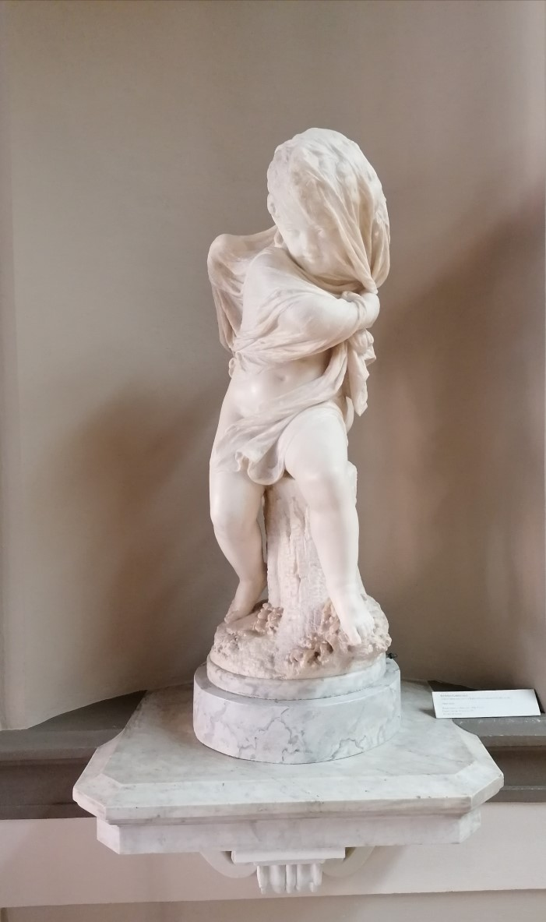
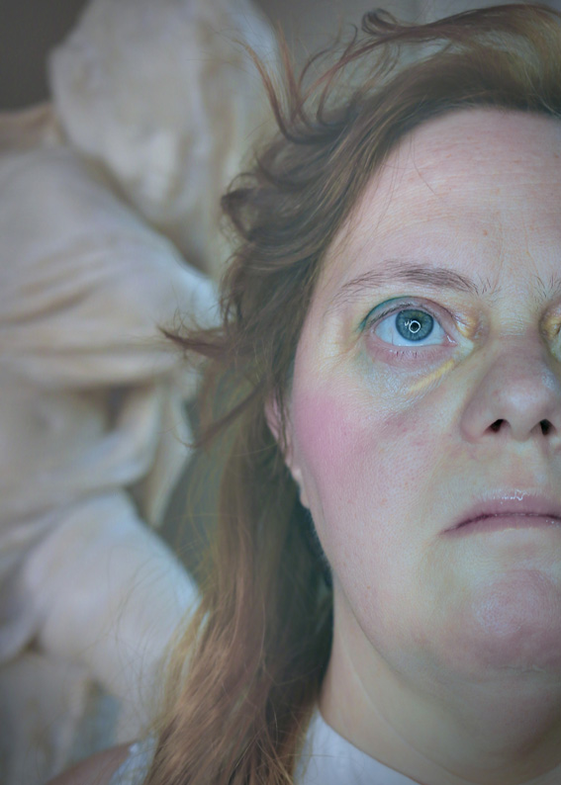
Antonio Carnevali (scultore piemontese attivo a Roma, seconda metà del XIX sec.), Amore velato, post 1878, marmo

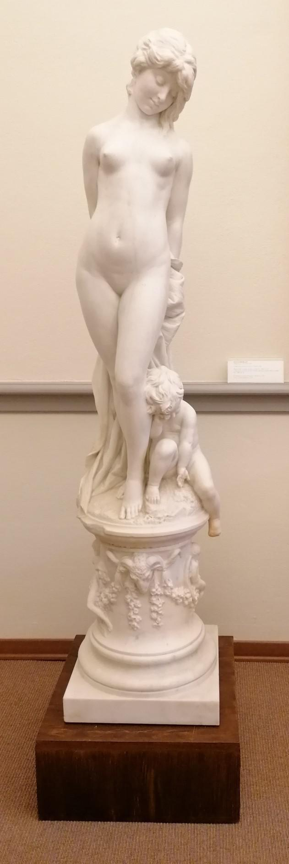
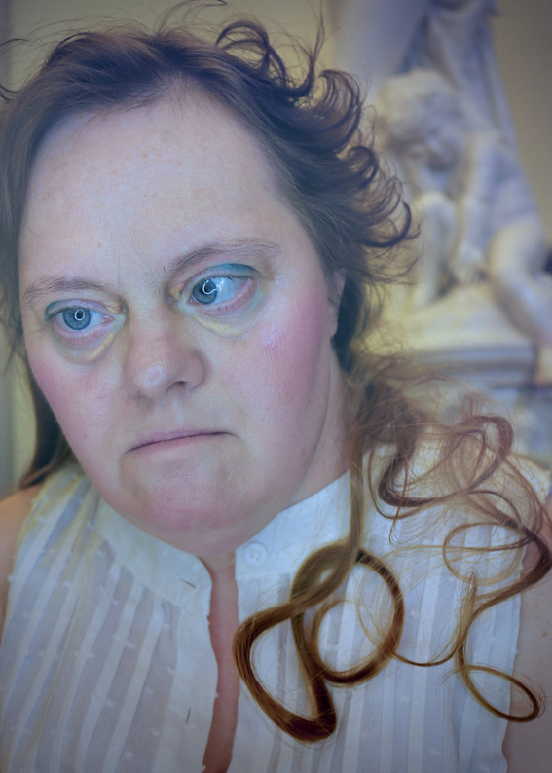

Gustav Eberlein (Spickershausen 1847-Berlino 1926), Venere finge di rubare le armi ad Amore, 1891, marmo, Vercelli, Museo Borgogna

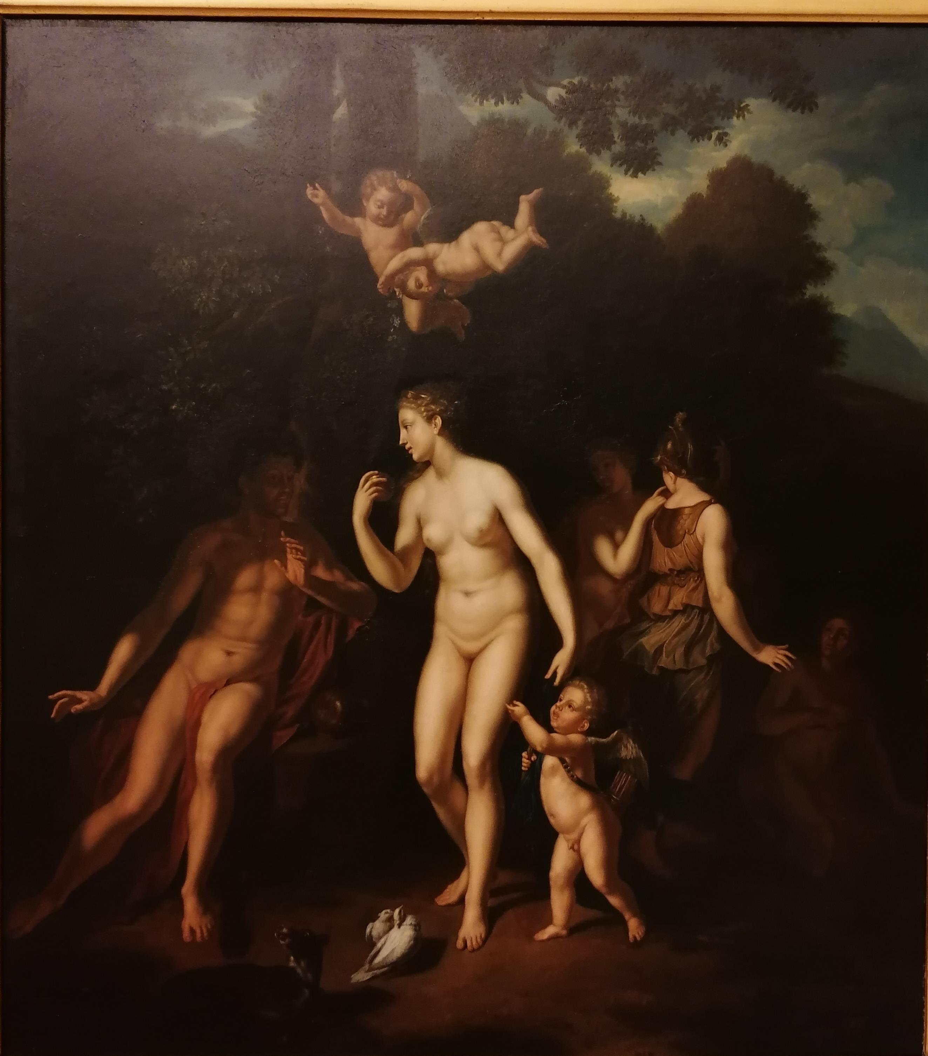
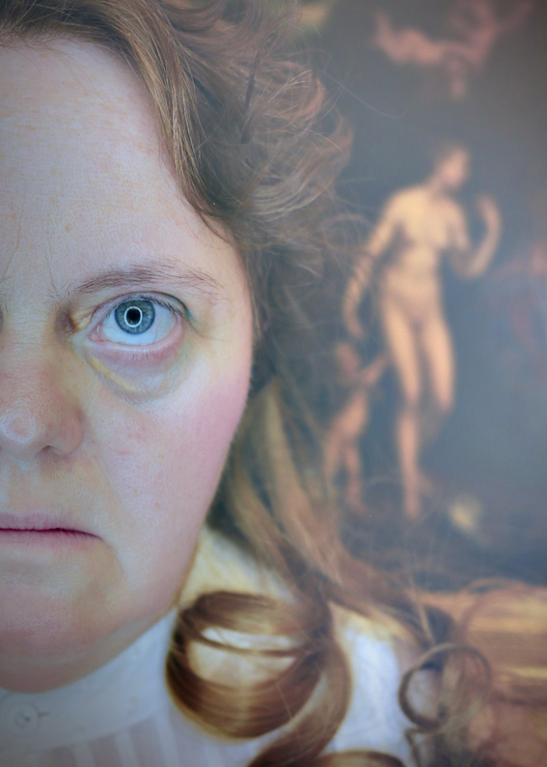

Adriaen Van Der Werff (Kralingen, 1659-Rotterdam, 1722) (copia antica da), Il giudizio di Paride, rame, Vercelli, Museo Borgogna.

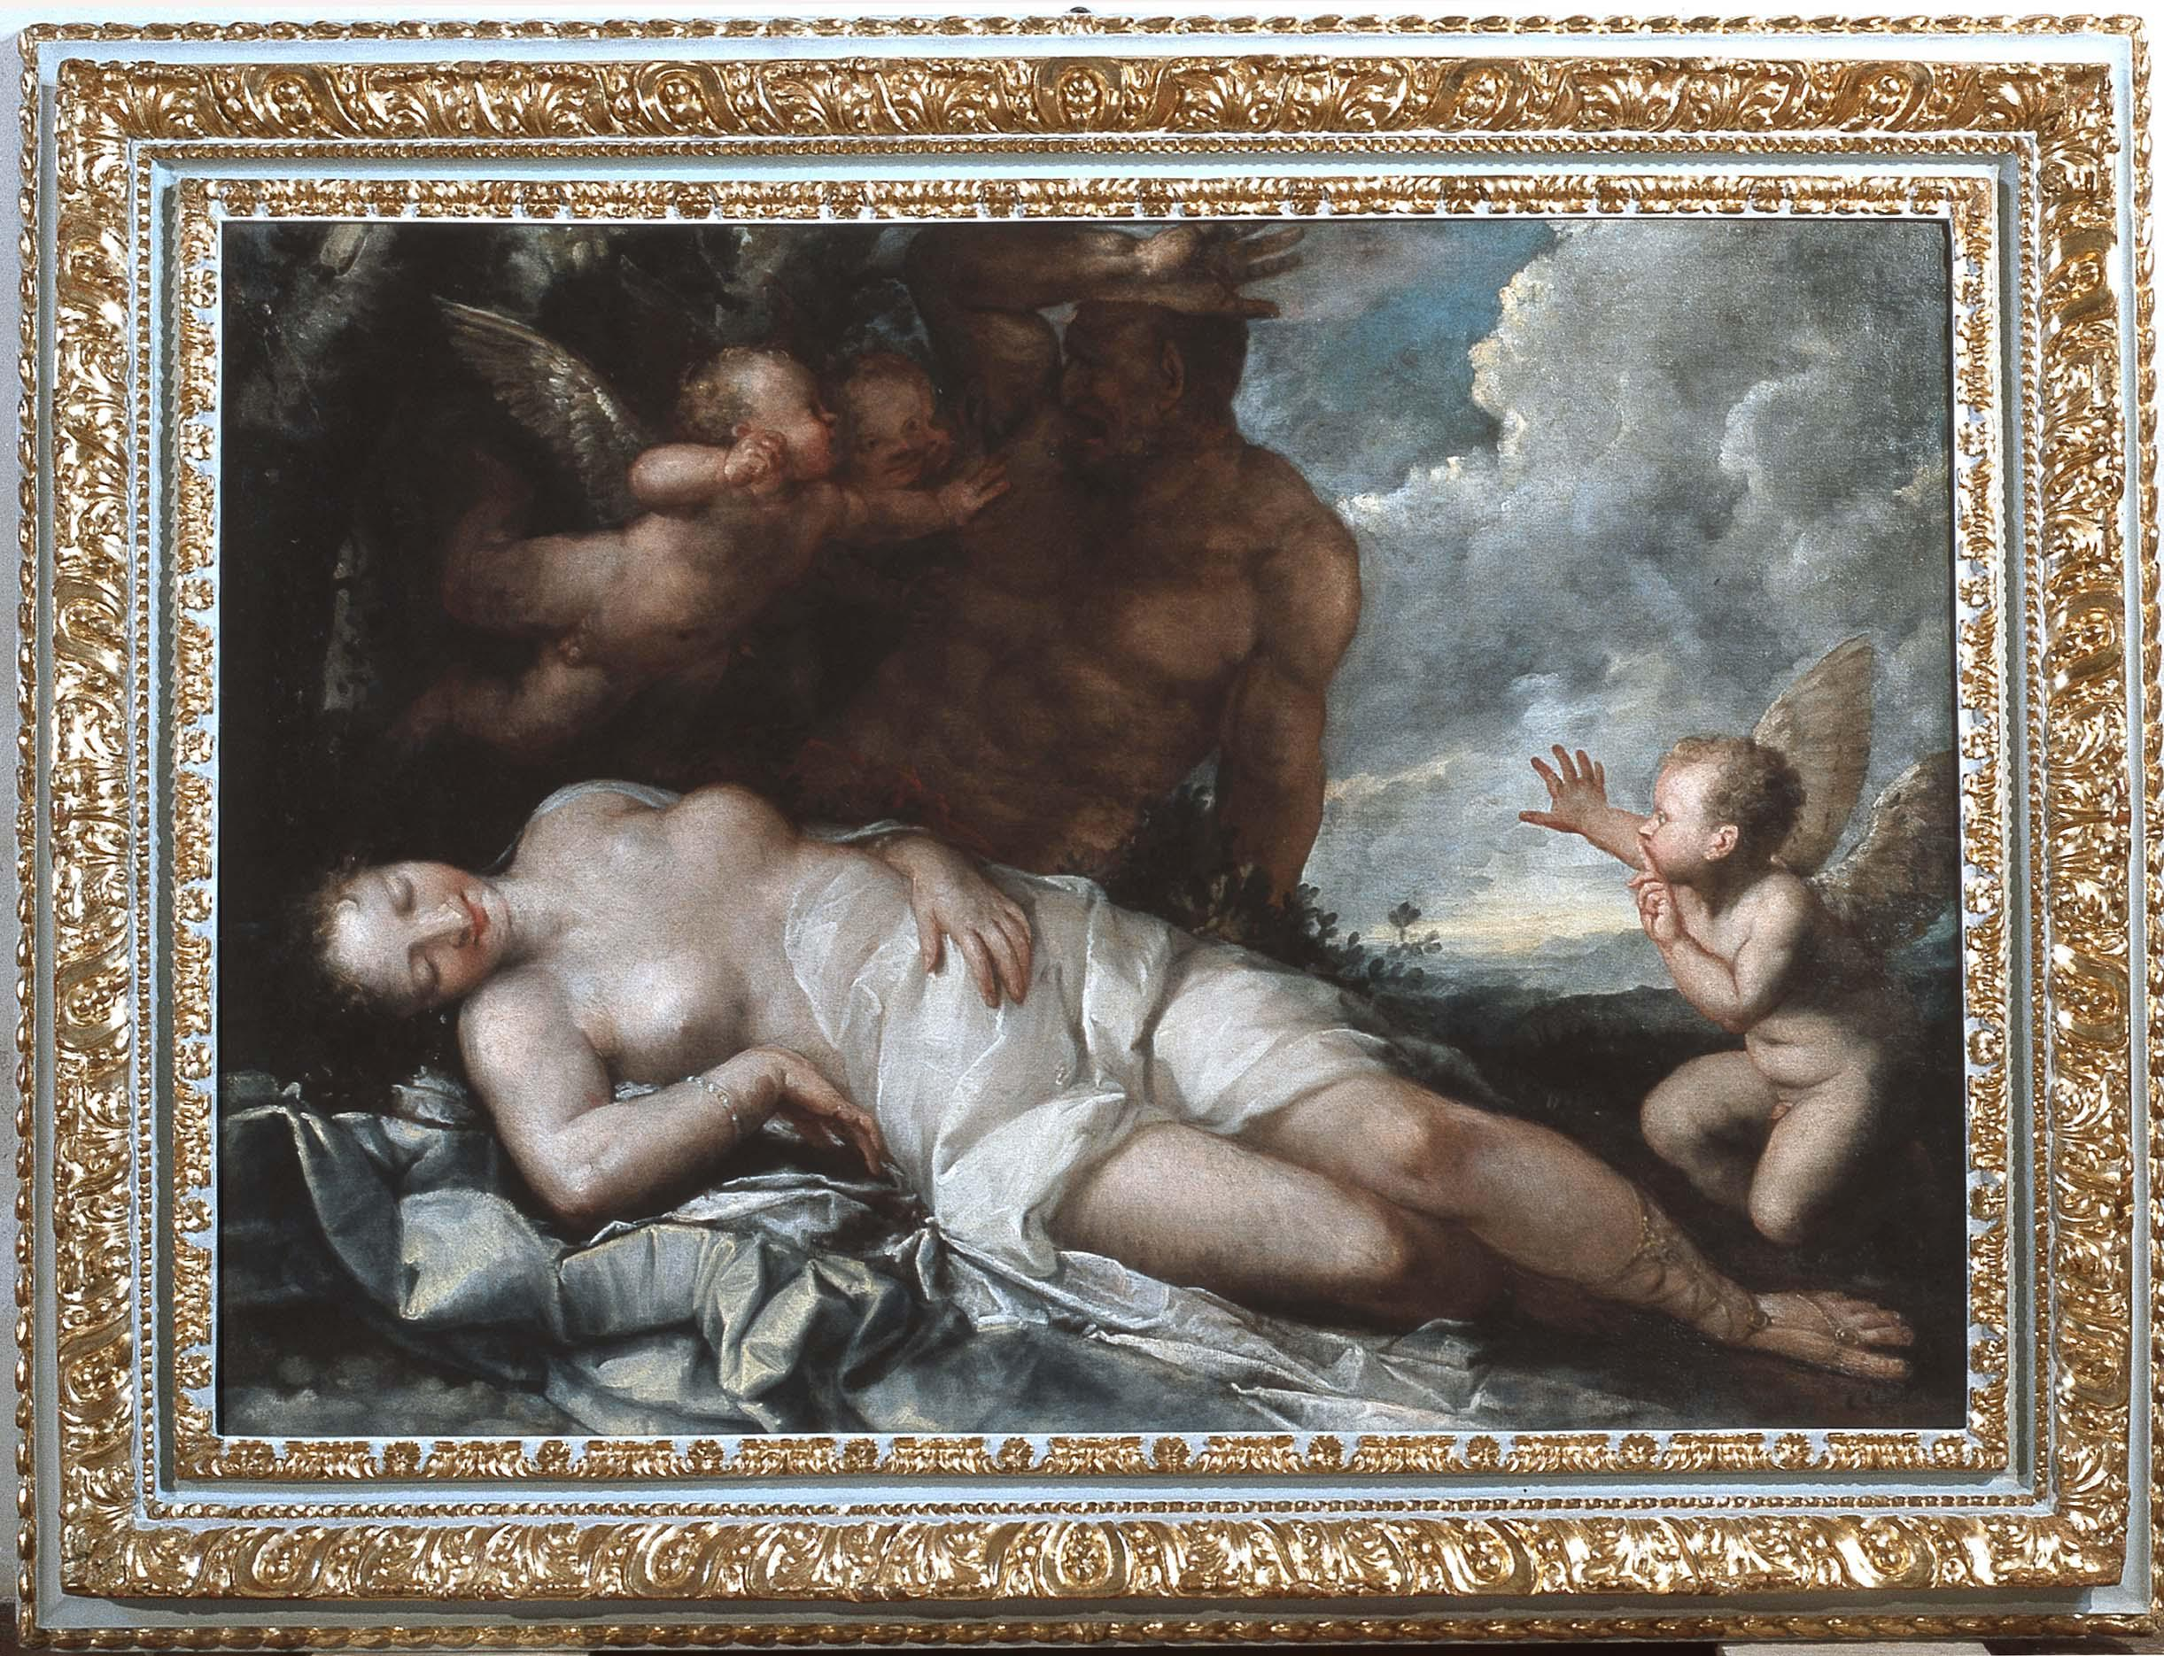
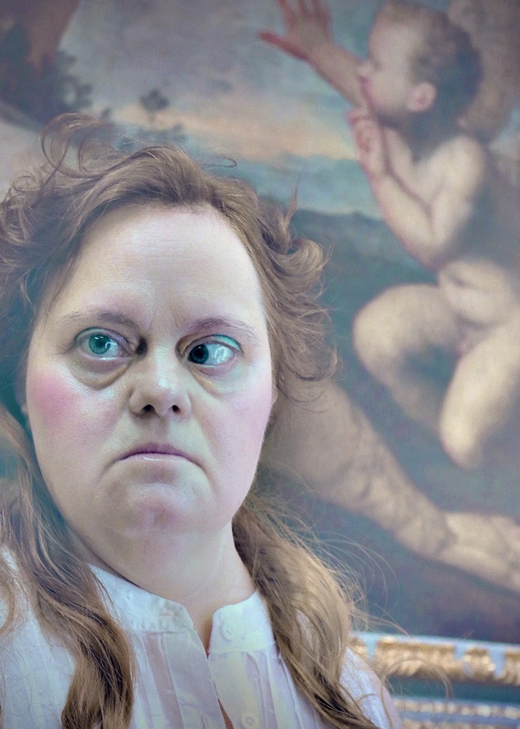

Pietro Liberi (Padova, 1614-Venezia, 1687), Antiope addormentata con Giove in forma di satiro e amorini, tela , Vercelli, Museo Borgogna.

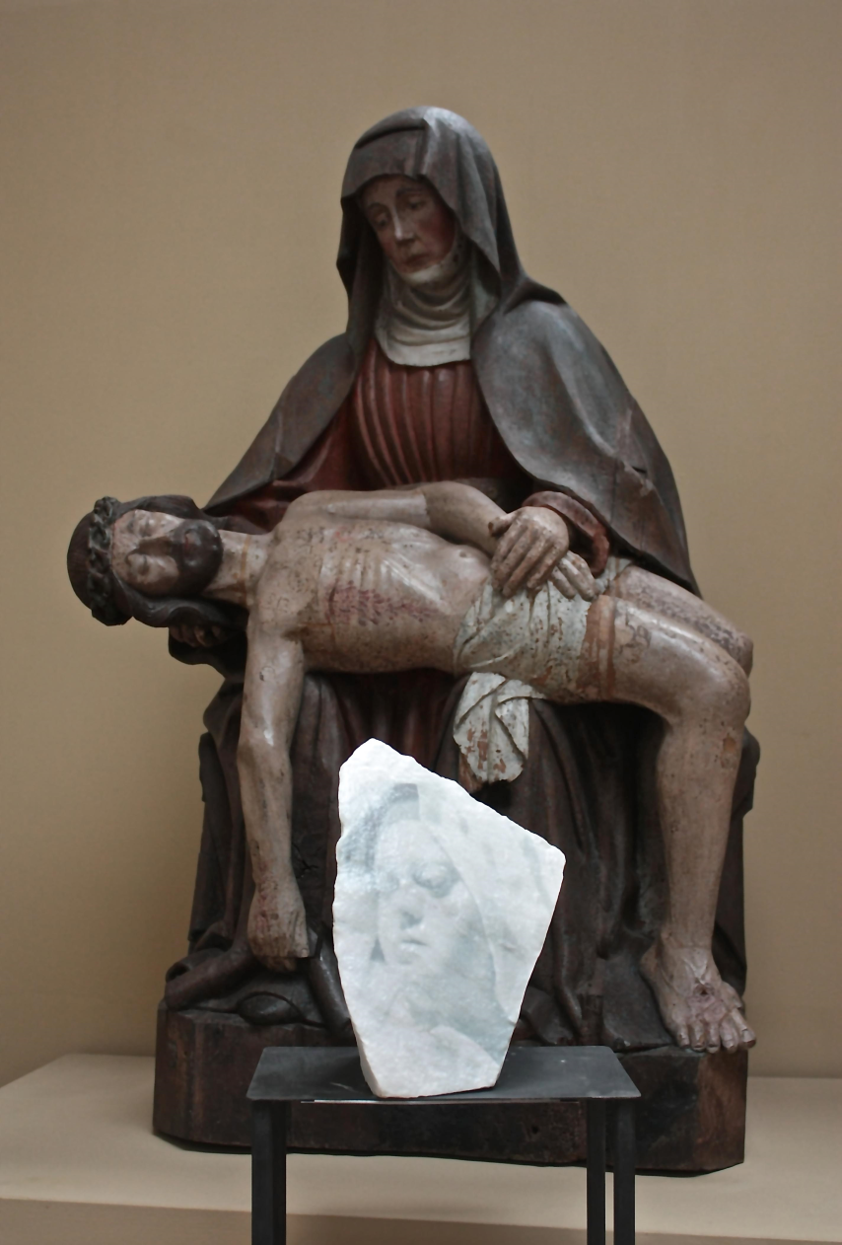

Giò Gagliano
Pietras, 2014
Marmo di Carrara, 20 x 30 x 15 cm

Scultore della Francia meridionale,
Pietà, legno intagliato e dipinto, 1470-80 circa
proveniente dalla Chiesa San Giacomo Apostolo a Cascine Strà (Vercelli), in deposito dell’A.S.L. n. 11 di Vercelli

Gagliano aveva rivisitato fotograficamente il gruppo ligneo quattrocentesco raffigurante la Pietà, nella tappa della mostra itinerante “End in Nation / Progetto "migrante”, curato da StudioDieci, a Carrara nel 2014. L'artista fece stampare il particolare del viso della Madonna interpretato da Roberta su un blocco di marmo di Carrara con il titolo PIETrAS.
Nel 2015 le due opere vennero affrontate al MUSEO BORGOGNA con la mostra End in Nation | back home | da altri mondi alla collezione Borgogna - Progetto "migrante”, curato da StudioDieci, testo critico di Lorella Giudici.

_ PIETrAS di Salvatore Gió Gagliano Modella Roberta Pastore marmo di Carrara, 3M wallwrapping In foto PIETrAS al MUSEO BORGOGNA con la mostra End in Nation | back home | da altri mondi alla collezione Borgogna 2015

